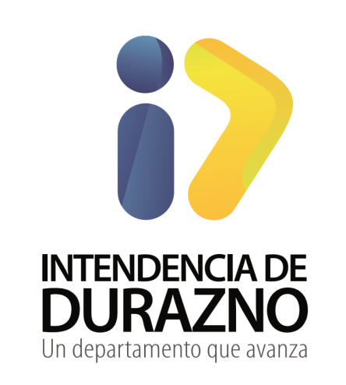
Durazno, 06 de julio de 2018

PÓRROGA de APERTURA

PRÓRROGA DEL LLAMADO A INTERESADOS PARA PRESTAR SERVICIO TÉCNICO EN EL 46 FESTIVAL NACIONAL DE FOLCLORE “TODO EL URUGUAY CANTA EN DURAZNO.-
La presente apertura se prorroga para el día 19 de Diciembre de 2018 a las 11 Horas.-
Oficina Licitaciones.-

